SPIRIT LIBER
Liceul Tehnologic “Ion Podaru” Ovidiu Nr. 1/ 2013-2014

Cum va arata Pamanntul dupa disparitia oamenilor

Dupa 2 zile: la aproapre 48 de ore de la disparitia oamenilor, subteranul va fi inundat de sistemul de canalizare.
Dupa 7 zile: rezervele de combustibil pentru generatoarele de urgentacare racesc reactoarele nucleare se vor opri.
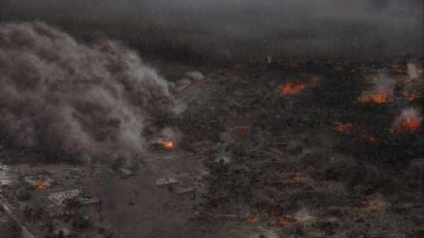
Dupa 1 an: pe intregul Pamant vor supravietui 10.000 milioane de pasari in timp ce retelele de comunicare vor cadea iar antenele nu vor mai functiona.
Dupa 3 ani: lipsa caldurii va face ca toate conductele de gaz din regiunile reci sa explodeze. Scurgerile de gaz vor cauza incendii. Cladirile vor crapa, structurile lor vor deveni instabile.
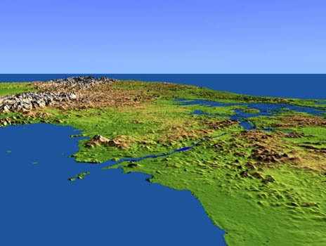
Dupa 10 ani: in urma coroziunii cauzate de scurgerile si reactiile chimice dintre elemente, acoperisurile cladirilor vor fi distruse.
Dupa 20 ani: toate structurile din fier vor ruginii in intregime si se vor rupe. America de Nord se va unii cu America de Sud prin disparitia canalului Panama.
Dupa 100 ani: populatia de elefanti, care cu un secol in urma numara 500 de mii de exemplare, va creste de 20 de ori. Populatia de animale mici de prada, cum sunt vulpile, va ajunge in pragul disparitiei din cauza unui noi competitor: pisica domestica.
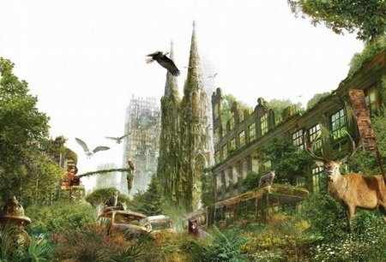
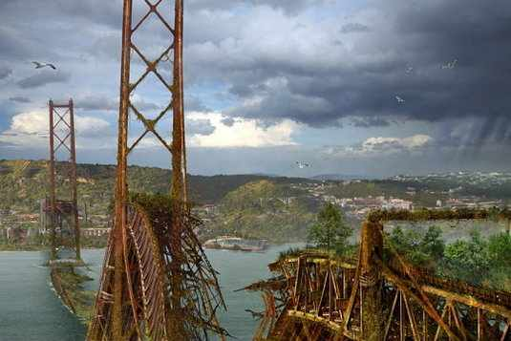
Dupa 300 de ani: majoritatea podurilor suspendate din lume vor fi distruse. Zidurile mai multor baraje nu vor rezista presiunii apei din cauza lipsei de intretinere. Drept urmare, multe orase vor fi inundate.
Dupa 500 de ani: in orase vor exista paduri si jungle. Multi copaci vor creste printre resturi de masini, cladiri si constructii metalice.
Dupa 15.000 de ani: unele dintre substantele ce au poluat mediul in timpul existentei oamenilor sunt in sfarsit absorbite de natura.
Dupa 100.000 de ani: nivelul de dioxid de carbon din atmosfera va reveni la nivelul pe care il aveam inainte de apratia omenirii.
Dupa 250.000 de ani: radiatiile produse de explozia bombelor atomice sunt in final absorbite de pamant si inceteaza sa mai fie periculoase.
Dupa 2 milioane de ani: este posibil ca unele animale sa inceapa sa manance produse din plastic.
Dupa 8,5 milioane de ani: ramasite ale unor situri arheologice (monumente, cladiri) vor fi inca in picioare, dac nu au fost distrusa deja, de cutremure sau de inundatii. Statuile din bronz mai pot fii inca recunoscute.
Dupa 3 miliarde de ani: Pamantul inca exista dar intr.o forma pe care nu ne.o putem imagina.
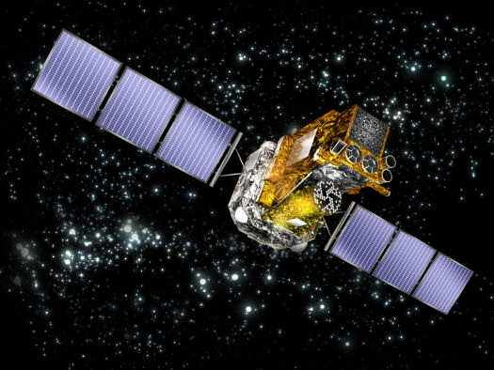
Dupa 6,5 miliarde de ani: Pamantus se topeste sub caldura Soarelui, care deja a „consumat” alte planete.
Eternitatea: ramasitele unor echipamente de comunicare (satelitii) continua sa calatoreasca prin spatiu ca o ultima urma a existentei umane.

TRADITII SI OBICEIURI DE PASTI
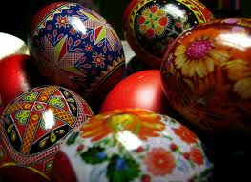
Perioada de dinaintea Sfîntului Paşti, numită şi Săptămîna Patimilor, săptămîna sfînta şi binecuvantată, cînd credincioşii se pregătesc să primească lumina Învierii, este presărată cu frumoase rînduieli şi obiceiuri străvechi, care trebuie ţinute din Duminica Floriilor – momentul intrării lui Iisus în Ierusalim – şi pînă la răstignirea Sa, în Vinerea Mare.
În Lunea Mare, în Marţea Mare şi în Miercurea Mare, trebuie să se cureţe casa, curtea, grădina, livada, să se aerisească, să se termine lucrul la cîmp, să se spele geamurile ca să intre lumina. Se spune că dacă în aceste zile, bărbaţii le sînt de ajutor casei şi nevestelor, tot restul anului le va merge din plin.
Joia Mare este ultima zi în care se pomenesc morţii. Femeile trebuie să meargă la biserica, iar bărbaţii să aprindă focuri rituale în curţi, în grădini, pe dealuri, pentru sufletele morţilor care se spune că se reîntorc la casele lor. Tot în această zi, trebuie să se vopsească ouăle, să se coacă pasca şi cozonacii. Nu este bine să dormi în această zi, deoarece acel ce doarme în Joia Mare, va lenevi tot anul. În Joia Mare, cînd au avut loc cele mai importante ritualuri: spălarea picioarelor ucenicilor de către Iisus, Cina cea de Taină, rugăciunea din grădina Ghetsimani şi vinderea lui Iisus de către Iuda, are loc Denia celor 12 Evanghelii. E bine să se aprindă lumînări la ferestre, căci potrivit credinţei populare, în această seară lumea celor vii se întrepătrunde cu lumea morţilor. Tradiţia spune că fetele trebuie să-şi pună 12 dorinţe pe aţă, făcînd cîte un nod după fiecare evanghelie, dezlegate după Înviere. Aţa se pune sub pernă, ca să-şi viseze ursitul.
În Vinerea Mare, Vinerea Patimilor sau Vinerea Seacă, e bine să se ţină post negru, să nu se facă treabă în gospodărie, să nu se pregătească mîncăruri şi se duc flori la biserică. Se spune din bătrîni că acela care vor ţine postul negru vor fi feriţi de boli tot anul şi vor avea belşug şi spor în toate. Seara se mearge la biserică pentru trecerea pe sub Sfîntul Aer, procesiune simbolizând suferinţa prin care a trecut Îisus pe drumul Crucii. Tot în Vinerea Mare, nu se consumă de oţet şi urzici. Pe cruce, Iisus a fost bătut cu urzici, iar buzele i-au fost udate cu oţet.
În Sîmbăta Mare, conform tradiţiei străvechi, femeile se spală pe cap, se piaptănă, se îmbracă în haine curate, se închină şi se roagă la icoane, apoi pot termina toate treburile casei. Tot în această zi e bine să se pregătească mielul sacrificat, să se facă ultimele pregătiri pentru masă şi să se pregătească hainele noi pentru Înviere şi un coş cu oua roşii, pască, cozonac, friptură de miel. E bine să mergem la Deniile din fiecare zi ale Săptămînii Mari, unde pe lîngă suljbele speciale, se ţin predici pentru sufletele noastre şi pentru iertare de păcate. Săptămîna Patimilor se încheie cu noaptea Învierii, cînd lumea merge la biserică pentru a lua lumină sfîntă de la preot. Altă tradiţie spune în Săptămâna Mare e bine ca toţi credincioşii să ierte şi să se împace cu cei cu care au fost în duşmănie.
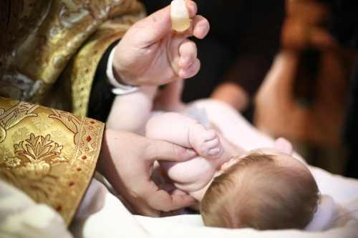
La Înviere este bine să te îmbraci cu o haină nouă, care, la fel ca şi apa, are un rol purificator. Lumînarea de la Înviere trebuie păstrata în casă şi aprinsă în caz de boală, calamităţi naturale, supărări. În dimineaţa Paştelui e bine să te speli pe faţă cu apa neîncepută dintr-o cană nouă, în care ai pus un ou roşu, unul alb, un bănuţ de argint şi un fir de iarbă verde, semne ale sănătăţii, prosperităţii şi sporului în toate. Pasca, crucea de pe ea sau anafura sînt considerate de leac, de aceea se păstrează bucăţi din ele peste an. Cu cine ciocneşti ouăle vopsite în ziua de Paşti, te vei întîlni în lumea cealaltă. De Paşti, există credinţa că cerurile se deschid, permiţînd sufletelor celor morţi să se întoarcă acasă, pentru a-şi proteja rudele dragi. Se spune că cei ce mor în duminica de Paşti sînt scutiţi de Judecata divină, sufletele lor ajungînd direct în rai. Copii născuţi de Paşti sînt binecuvântaţi, avînd o viaţa luminată şi presărată cu noroc toată viaţa.

Misterul androginului: exista suflete pereche?
De-a lungul secolelor, oameni de diferite rase si culturi si-au exprimat, prin poezie, muzica, pictura, proza sau sculptura, fascinatia de a-si intalni, intr-o buna zi, sufletul pereche. Este ideea de suflet pereche un mit? Chiar exista pe acest pamant o persoana care este jumatatea noastra perfecta? Sau este doar imaginatia noastra care incearca sa ne faca sa speram intr-o relatie ideala? Orice e posibil. Rezolvarea acestui puzzle vechi de mii de ani este in inima fiecaruia dintre noi.
Cautarea sufletului pereche este eterna. Omul isi cauta partenerul ideal in orice moment si in orice loc. Ii scrie poeme. Il picteaza. Ii canta. Toate acestea pentru a-l gasi, iar cand acest lucru se intampla, sufletul omului renaste ca pasarea Phoenix din propria-i cenusa… urmand sa se transforme iar in cenusa la pierderea lui… Metafizic vorbind, suntem toti copiii unui Creator. Avem aceeasi origine, fiind uniti de sufletele noastre si separati de trupuri.
Mitul androginului. La inceput, pe Pamant traiau fiinte androgine care aratau ca doi oameni lipiti spate in spate: un barbat si o femeie. Acestia aveau puteri nelimitate, putand face absolut tot ceea ce gandeau. Zeii au inceput astfel sa se teama de puterea aproape infinita a androginilor si au decis sa ii desparta, pentru a nu mai reprezenta o posibila amenintare in fata lor. Separate insa, partile nu mai pot face nimic. Pe Pamant domneste o letargie completa… Tot mai multe mor de dor si tristete. Zeii, vazand ca raman fara supusi, cauta o modalitate de a le da noilor oameni un motiv pentru a trai. Astfel este creat Eros, cu scopul de a semana iubire in lume. De atunci si pana acum, oamenii isi petrec viata cautandu-si jumatatea. Cei putini norocosi care se regasesc se contopesc formand fiinta de odinioara…
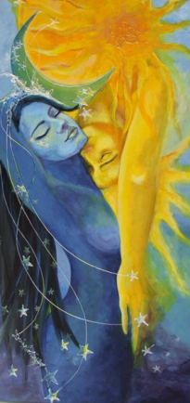
Prin unirea principiului masculin si feminin se infaptuie un “miracol”, un paradox care facea posibila orice fel de creatie. Posesiunea Androginului aduce dupa sine intelepciunea, stiinta tuturor lucrurilor – pentru ca cel ce detine desavarsirea, devine el insusi desavarsit… Numai astfel un individ poate experimenta dragostea care reprezinta pierderea de sine, trecerea in celalalt. Fericirea vesnica o capata atunci cand intalneste perechea sa, pentru a forma atomul spiritual. Pana atunci, vor simti in interiorul lor un vid pe care vor incerca sa il umple. Golul din suflet va persista pana isi vor gasi sufletul pereche.

Testeaza-ti dragostea

- Cum iti dai seama cand este bine sa te implici intr-o relatie fizica?
- Simplu: cand simtiti amandoi (deobicei destul de repede) 2 pct
- Adeseori trece un timp pana realizezi ca esti atras/a fizic de cineva 1 pct
- Consideri ca ar trebui sa se petreaca de la sine atunci cand sa creat o anume intimitate intre voi 4 pct
- Depinde in mare masura de ce simte si ce vrea celalalt 3 pct
- Cum ai ralizat ca acest barbat ar fi potrivit pentru tine?
- Ai avut sentimentul ca ai putea face orice pentru a-l ajuta 3 pct
- Cand te-a sarutat si te-a imbratisat pentru prima oara 4 pct
- Puteti discuta indelung despre orice, ca doi prieteni vechi 1 pct
- Ai constatat ca aveti aceleasi conceptii si teluri in viata 2 pct
- Ce tip de relatie de dragoste te-ar satisface ?
- Categoric una de durata, caci este cea mai buna 1 pct
- Una care sa te ajute sa realizezi si sa iti atingi telurile 2 pct
- Una care sa te invete lucruri noi despre relatia dintre doi oameni 4 pct
- Una foarte pasionala 3 pct
- Care este criteriul tau principal in alegerea unui partener de viata?
- Modul in care se poarta cu tine 1 pct
- Existenta unei dorinte intense intre voi 3 pct
- Daca va fi un bun tata 4 pct
- Sa provina din acelas mediu social si sa aiba studii similare cu ale tale 2 pct

Rezolvarea testului se gaseste la pagina 9
- Care este ideea ta despre o seara placuta petrecuta cu partenerul?
- Un film si un desert 2 pct
- Orice propune sau doreste el sa faceti este OK 3 pct
- Nimic mai mult decat semineu, patura moale si intimitate 4 pct
- O cina lunga discutii lungi 1 pct
- Cand vei fi batrana, vei prefera sa se spuna despre tine ca:
- Ai fost o persoana care si-a trait din plin viata 4 pct
- Ai fost iubita de multi oameni 1 pct
- Ai fost o femeie care a avut succes in viata si in dragoste 2 pct
- Ai trait ca sa ii servesti pe altii 3 pct
- Care a fost primul lucru care te-a atras la el?
- Atitudinea lui fata de tine 1 pct
- Infatisarea sa 4 pct
- Personalitatea sa 3 pct
- Ambitia, stilul de conducator 2 pct
- Cand ti-ai dat seama ca este posibil sa fii indragostita de el?
- Dupa 3-5 intalniri 2 pct
- Dupa primul moment in care te-ai simtit „ conectata” cu el 3 pct
- Prima oara cand v-ati atins 4 pct
- Relatia voastra dura de ceva vreme pana ti-ai dat seama 1 pct
- Dupa parerea ta, iubirea ideala este aceea care se naste:
- Intre doi oameni care sunt gata sa se sacrifice unul pentru celalat 3 pct
- Din pasiune si dorinta 4 pct
- In urma unei relatii indelungate de prietenie 1 pct
- Intre doi oameni care muncesc impreuna pentru a isi atinge telurile 2 pct

.Academia de fotbal “Gheorghe Hagi”
Gheorghe Hagi, cel mai bun fotbalist roman din secolul trecut, si-a dezvăluit o parte dintre secrete in cadrul unui interviu eveniment acordat forului mondial.
Pe pagina de internet a FIFA "Regele" a răspuns celor mai diverse întrebări, de la cum si-a început cariera pana la fotbalul pe plaja sau cel feminin.
Iata interviul lui Gica Hagi:
Poți sa ne spui cum ti-ai început cariera de fotbalist?Cum ai fost descoperit?
Mi-a plăcut fotbalul dintotdeauna. La vârsta de 3 ani părinții m-au dus sa dau probe la un club profesionist din Constanta. La 11 ani participasem deja la o competiție profesionista, Cupa Speranței, acolo unde doi ani la rând am fost cel mai bun jucător si golgheterul.
Ce părere ai despre fotbalul feminin?
Calitatea jocului creste cu fiecare turneu disputat. Este ciudat, dar in același timp este frumos pentru noi, bărbații, sa le privim pe fete cum joaca.
O parte dintre foștii jucători s-au orientat către fotbalul pe plaja la finalul carierei. Pe tine te-a tentat aceasta posibilitate?
Îi admir pe cei care au făcut acest lucru. După ce m-am retras din activitatea de fotbalist profesionist am participat si eu la câteva turnee de fotbal pe plaja. Fiind născut la malul marii, sunt obișnuit cu acest tip de fotbal.
În decursul carierei ai trecut pe la destul de multe cluburi iar fotbalul a evoluat mult fața de când l-ai început.Cum percepi fotbalul modern?
Tehnica învinge întotdeauna fizicul. În ziua de astâzi este la modă să te bazezi atât pe tehnica individuală a jucătorului, cat si pe tehnica grupului.
Cum poate ajunge un jucător la performanțele tale?
Trebuie să fie răbdător și tenace. Trebuie să își găsească o echipa unde se crede în el și unde poate juca in mod constant. Acest lucru îl ajută să crească.

Interviu cu Dumnezeu de Octavian Paler

- Ai vrea sa-mi iei un interviu, deci… zise Dumnezeu.
- Daca ai timp… i-am raspuns. Dumnezeu a zâmbit.
- Timpul meu este eternitatea… Ce întrebari ai vrea sa-mi pui?
- Ce te surprinde cel mai mult la oameni?
Dumnezeu mi-a raspuns:
- Faptul ca se plictisesc de copilarie, se grabesc sa creasca… iar apoi tânjesc iar sa fie copii.
Ca îsi pierd sanatatea pentru a face bani… iar apoi îsi pierd banii pentru a-si recapata sanatatea.
Faptul ca se gândesc cu teama la viitor si uita prezentul iar astfel nu traiesc nici prezentul nici viitorul.
Ca traiesc ca si cum nu ar muri niciodata si mor ca si cum nu ar fi trait.
Dumnezeu mi-a luat mâna si am stat tacuti un timp.
Apoi am întrebat:
- Ca parinte, care ar fi câteva dintre lectiile de viata pe care ai dori sa le învete copiii tai?
- Sa învete ca dureaza doar câteva secunde sa deschida rani profunde în inima celor pe care îi iubesc… si ca dureaza mai multi ani pentru ca acestea sa se vindece.
Sa învete ca un om bogat nu este acela care are cel mai mult, ci acela care are nevoie de cel mai putin.
Sa învete ca exista oameni care îi iubesc dar pur si simplu înca nu stiu sa-si exprime sentimentele.
Sa învete ca doi oameni se pot uita la acelasi lucru si ca pot sa-l vada în mod diferit.
Sa învete ca nu este suficient sa-i ierte pe ceilalti si ca, de asemenea, trebuie sa se ierte pe ei însisi.
- Multumesc pentru timpul acordat… am zis umil. Ar mai fi ceva ce ai dori ca oamenii sa stie?
Dumnezeu m-a privit zâmbind si a spus:
- Doar faptul ca sunt aici, întotdeauna.

Cainele este cel mai bun prieten al omului
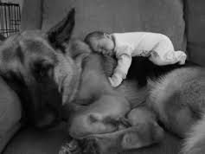
Majoritatea oamenilor aleg sa tina pe langa casa un animal de companie. Acest lucru, conform studiilor s-a dovedit a fi benefic pentru sanatatea stapanilor. In functie de preferinte, oamenii isi aleg un animal de companie care sa ii reprezinte. Cele mai populare alegeri in acest sens sunt file cainii, fie pisicile. Inainte de a te hotari sa adopti sau sa cumperi un animal trebuie neaparat sa ai in vedere faptul ca animalele de companie au nevoie de timp si ingrijire.
Cainii sunt prezenti indeosebi in familiile care locuiesc la casa, iar acestia sunt alegerea perfecta din mai multe motive: securitatea ar fi unul dintre ele, insa cel mai important este faptul ca acestia se ataseaza atat de mult de stapan, incat ii devin cel mai bun prieten.
Loialitatea si dragostea neconditionata pot face viata stapanilor mult mai frumoasa, indiferent cat de sedentari ar fi. Cine ar putea sa reziste entuziasmului unui caine care da din coada, se agita si te roaga sa-l scoti la plimbare? Oricat de singur te-ai simti, un caine iti va inveseli mereu ziua, iar cand pe langa iubirea care ti-o ofera sunt capabili sa te protejeaze chiar cu pretul vietii lor. Spre deosebire de pisici, cainii nu-si uita stapanii si par a trai pentru a ajuta oamenii.
Un alt avantaj pe care il prezinta cainii este faptul ca sunt inteligenti, astfel ca poate fi foarte usor sa ii dresezi. Empatia este o alta caracteristica a lor prin care veti simti ca animalul dumneavoastra poate sa va inteleaga dispozitia si poate sa reflecte aspra emotiilor dumeavoastra – de aici vine si efectul terapeutic pe care il au cainii in calitate de animale de companie.
Cainele este cel mai bun prieten al omului, in mare parte datorita faptului ca sunt cele mai loiale animale de pe planeta. In multe cazuri, poti sa scapi de sentimentul de singuratate, daca ai un caine alaturi. Cu toate acestea, nu poti sa ceri prea multe si sa nu dai nimic in schimb. Un caine inseamna si responsabilitate, asa ca, pe langa faptul ca trebuie sa il speli, sa il plimbi, sa ai grija de sanatatea lui, sa-i oferi un culcus confortabil, trebuie sa ii si arati ca il iubesti. Ti-o va intoarce inzecit.

Rezolvarea testului de la pagina 6.
Intre 9-15 pct: dragostea de tip „prietenie”
Cu alte cuvinte, relatia de iubire dintre tine si partenerul tau se bazeaza foarte mult pe prietenie. Nici nu ar fi de mirare sa descoperi ca barbatul langa care traiesti o poveste frumoasa de iubire iti este, in acelasi timp, si cel mai bun amic. Sunteti capabili sa comunicati excelent si sa va impartasiti fara retineri si cele mai adanci secrete. Exista totusi si un dezavantaj pe care ar fi bine sa incercati sa il remediati – pasiunea nu este tocmai punctul forte al relatiei voastre.
Intre 16-22 pct: dragostea de tip „logic si practic”
Aproprierea ta de partenerul actual are la baza unele motive rationale si ceva mai pragmatice. Asta nu inseamna ca iubirea ta este mai putin profunda sau intensa, ci doar ca ai tendinta sa iti exprimi „logic” sentimentele. Ceea ce nu este un lucru rau, mai ales daca amandoi sunteti pe aceeasi lungime de unda in ceea ce priveste pragmatismul relatiei. Nu uita totusi ca intr-o relatie de dragoste autentica exista si greseli, gesturi „nebunesti” , ceva romantism si putina zapaceala. De multe ori dragostea are mai putinalogica si mai multa sensibilitate.
Intre 23-29 pct: dragostea de tip „ altruist”
Ai categoric tendinta sa pui pe primul plan fericirea partenerului. Pentru tine conteaza mai mult ce isi doreste el decat ce iti doresti tu. Esti dispusa sa faci multe eforturi si sacrificii ca relatia voastra sa se mentina pe linia de plutire. Putine persoane dau dovada de atata putere de darurire si intelegere ca tine. Atentie, insa! Nu exagera cu sacrificiul de sine. Este important ca si tu sa te simti fericita si implinita, chiar daca pentru asta trebuie uneori sa dai dovada de egoism.
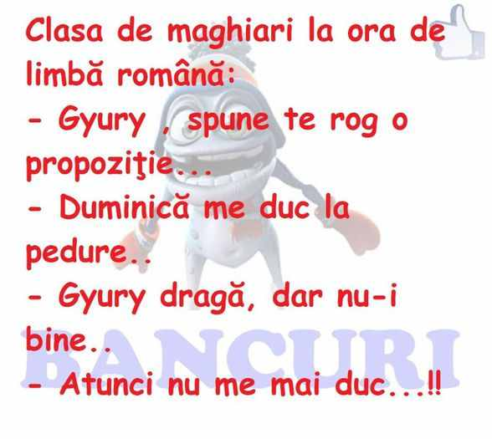
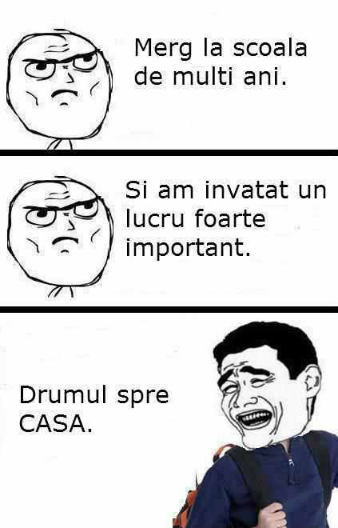
Intre 30-36 pct: dragostea de tip „romantic”

Emblem liceului realizata de Mihaela Diaconeasa si Neacsu Ana Maria, eleve in clasa a IX-a.
Redactor: Neacsu Ana Maria Coordonator: Mihaela Diaconeasa
Redactor – sef: Mihaela Diaconeasa Profesor : MIhalcea Marilena

